***СУББОТА ПРИГЛАШАЕТ***

**26.10.2024**

**10.00**

Осенний праздник «Ярмарка продуктов- овощей и фруктов» совместно с родительской общественностью

I – XI классы

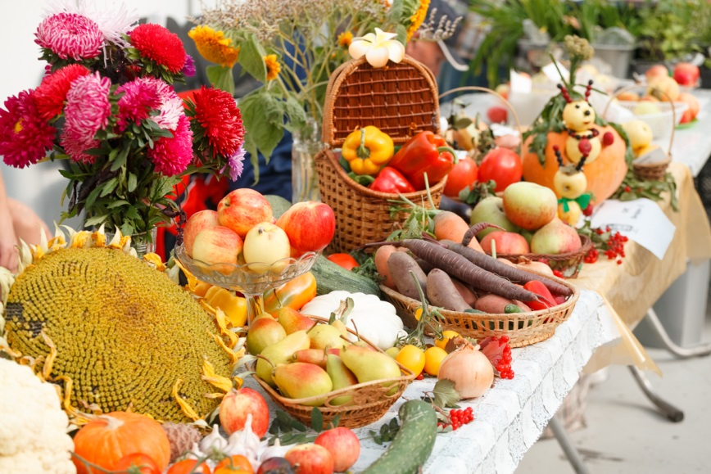

Час правовых знаний «Граждане правового государства»

VIII – XI классы

